Class of 72 à Port-à-Piment, mars 2013 (page 4)

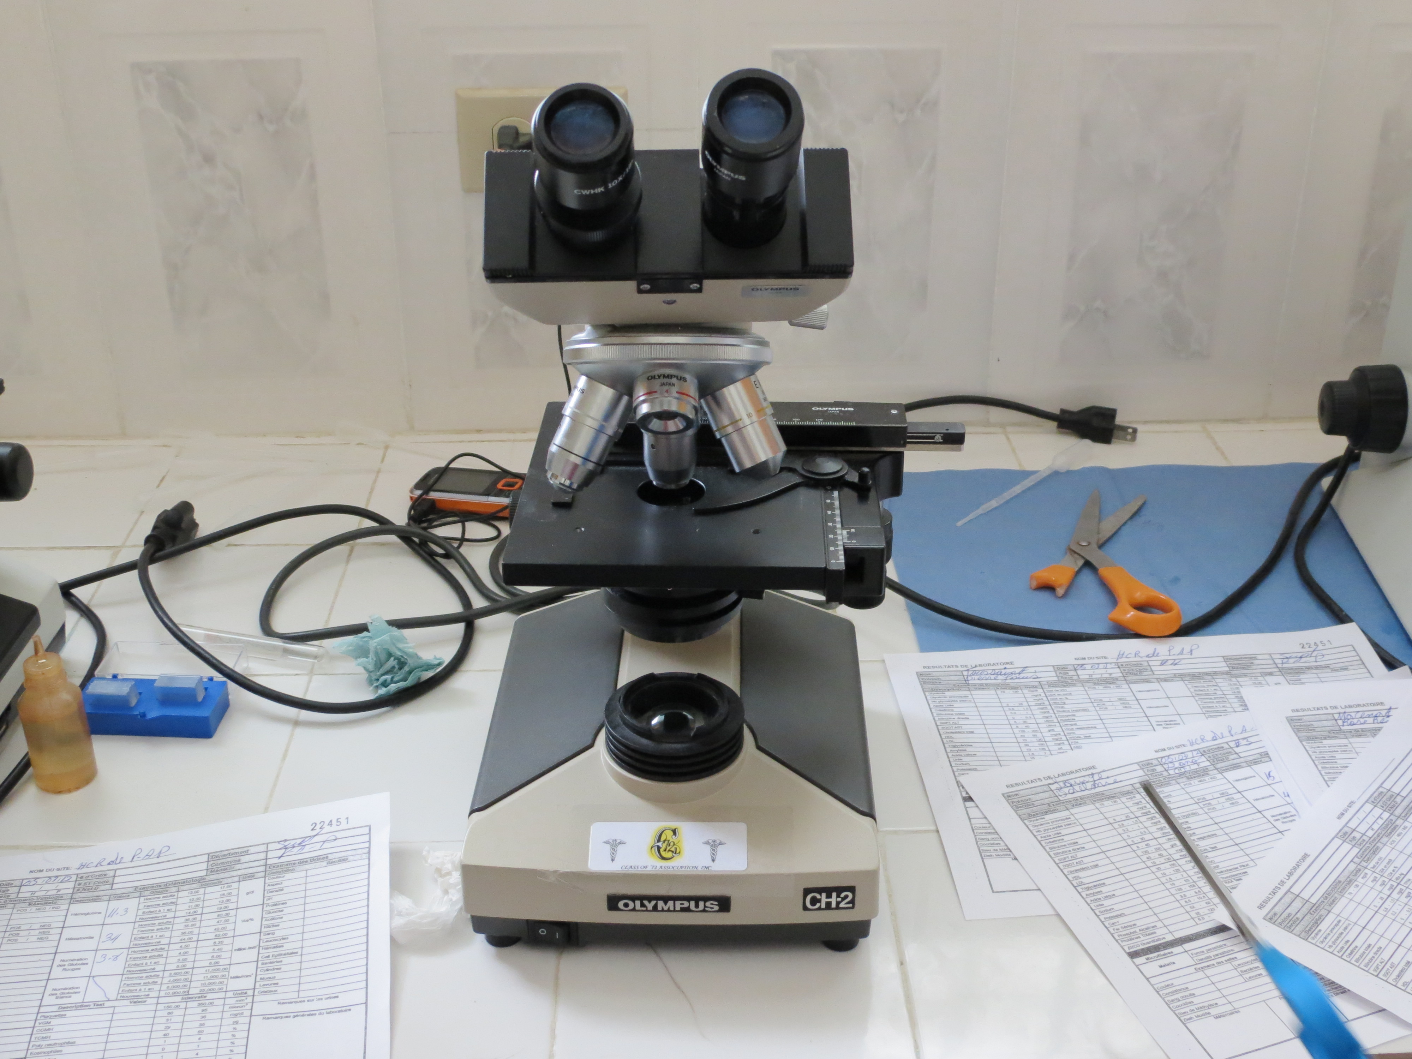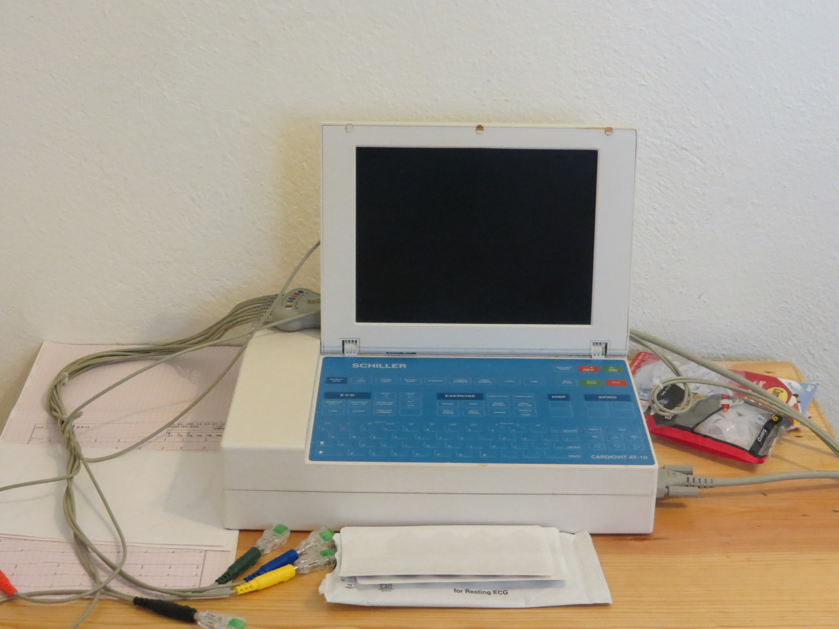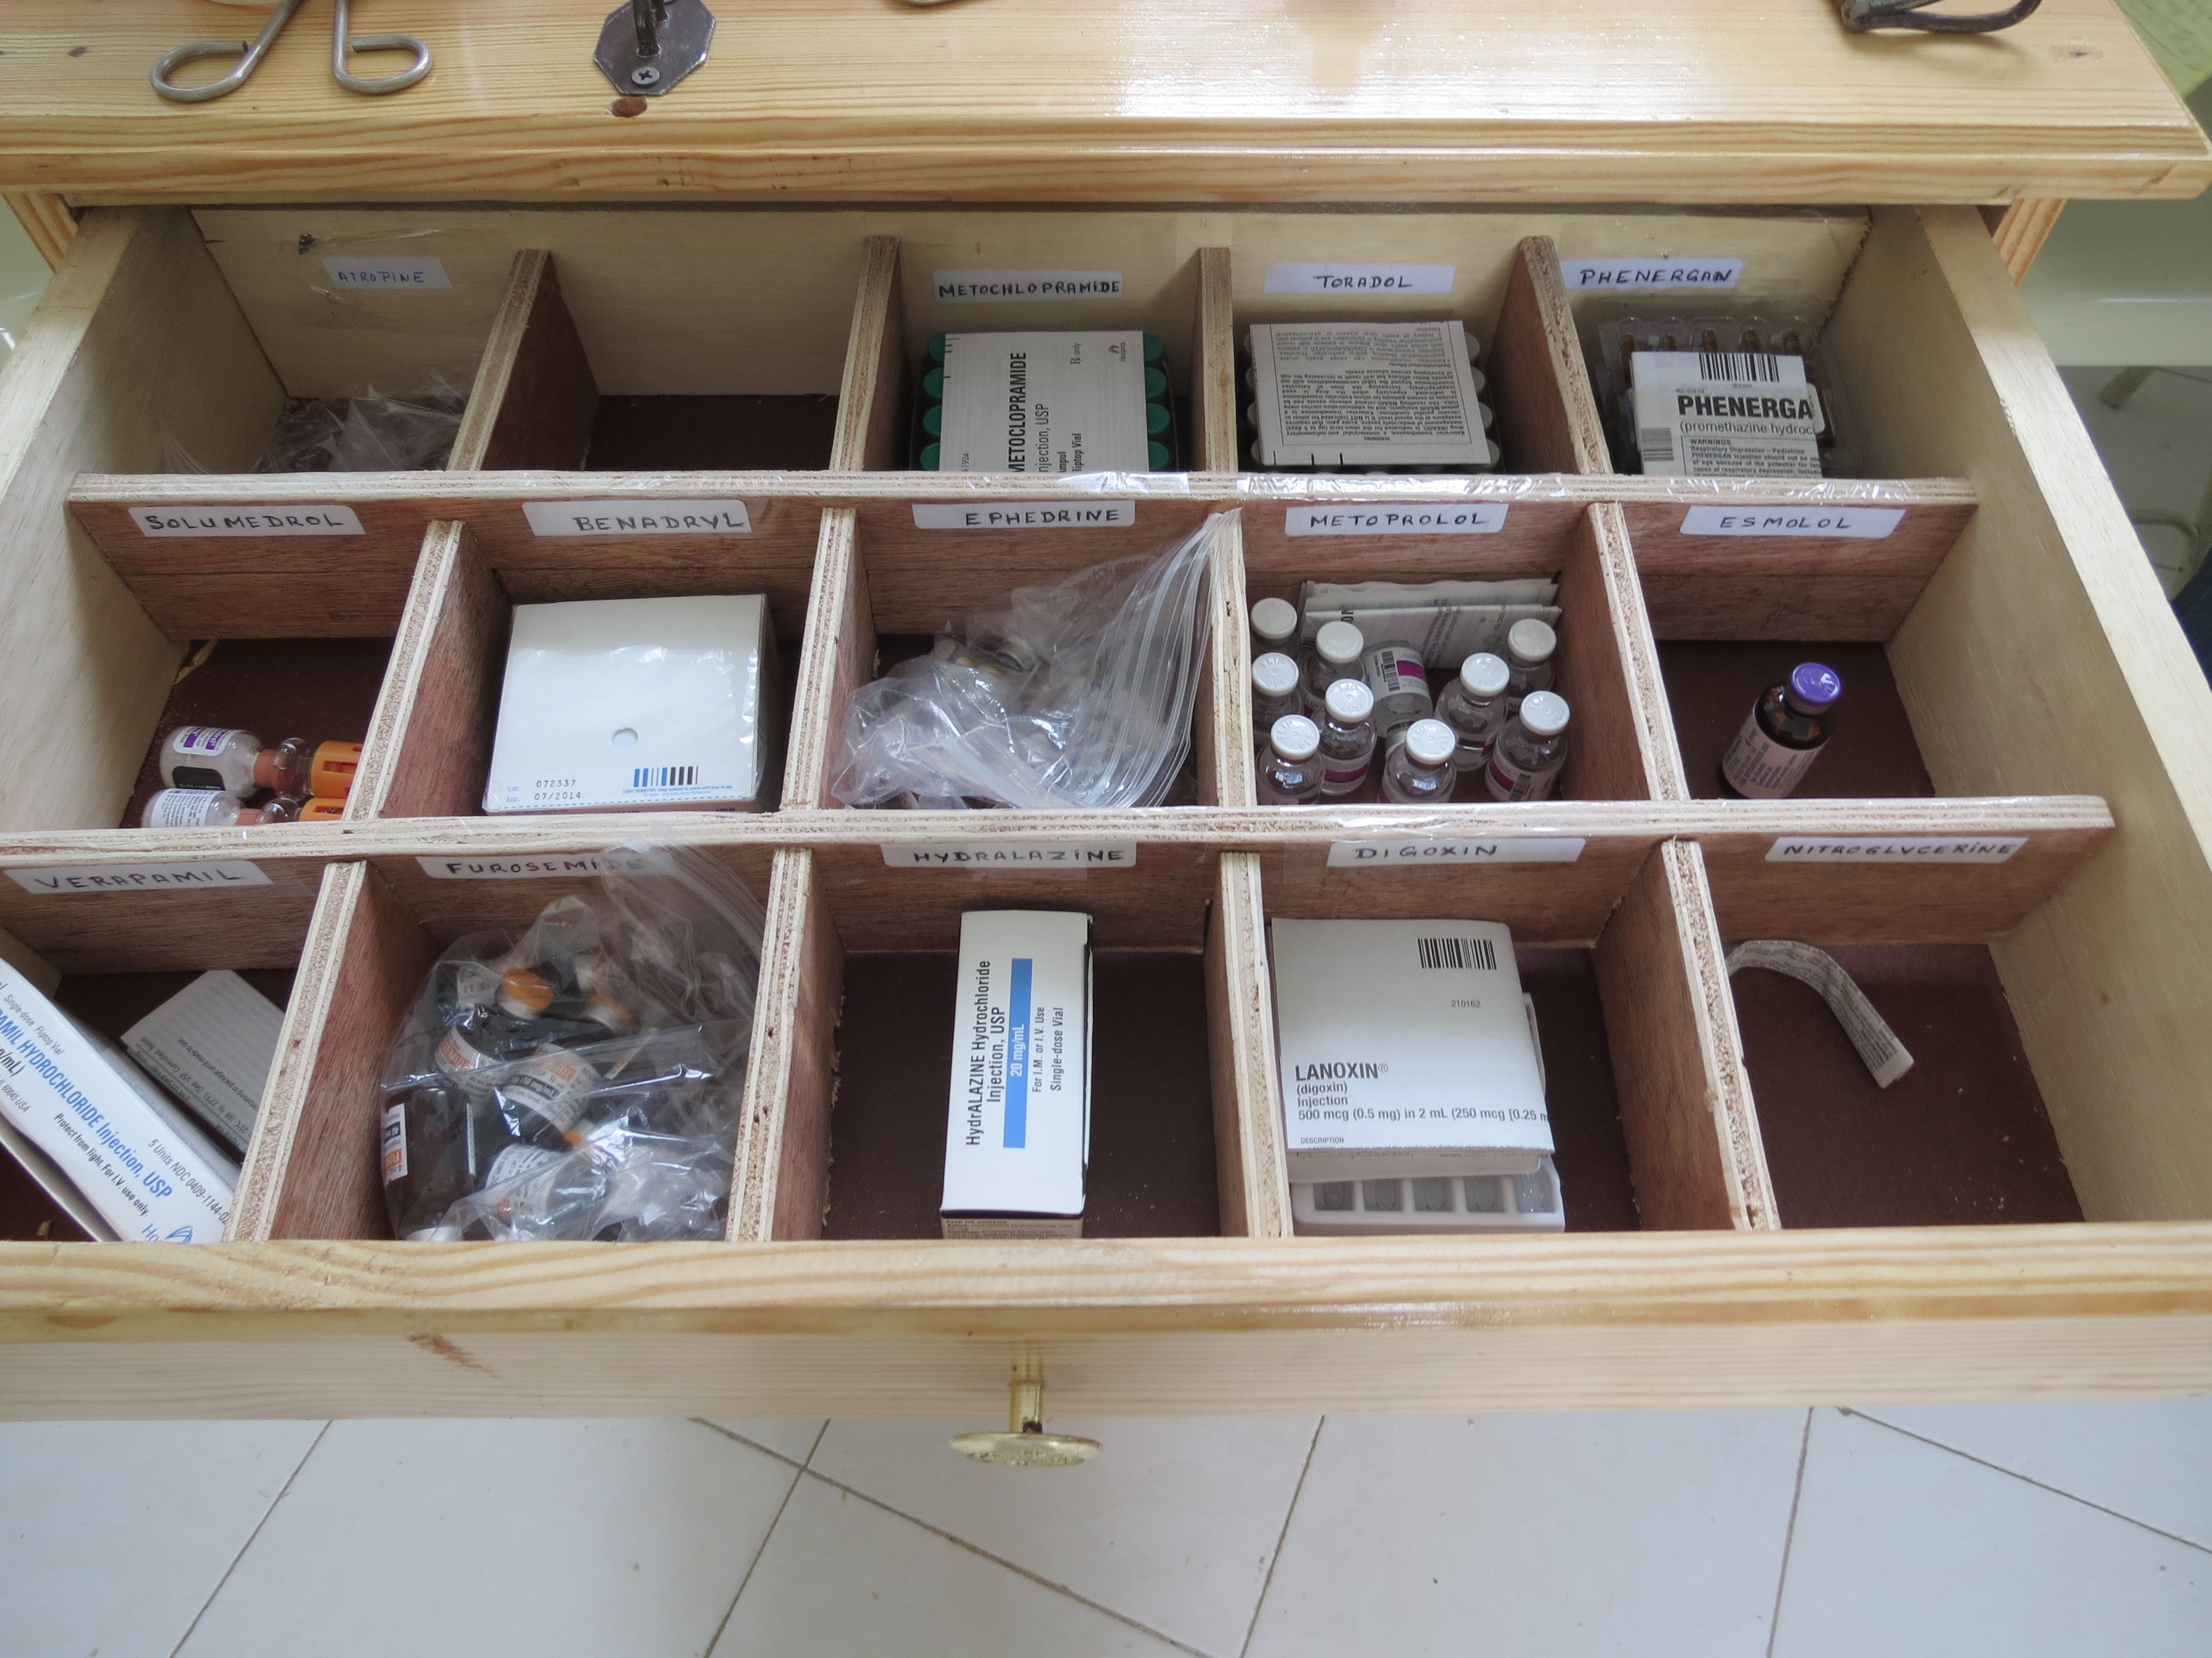
Microscope pour le laboratoire Electrocardiogramme avec interprétation 1er Tiroir de 14 médicaments d’urgence
2ème tiroir (urgences respiratoires)
Solutés au bas du cabinet
Insuline au réfrigérateur

Books : Physicians Desk Reference (PDR) 2013
Meck Manual 2013
EKG learning book
Soins infirmiers (5 livres)
Migraine care book
Glucomètre
Matériel de petite chirurgie
Stéthoscopes (6)
Thermomètre électronique

